107年度臺南市食品安全衛生管理體系計畫
食品安全衛生管理宣導說明會議程表
- 主辦單位：臺南市政府衛生局、南臺科技大學食安中心
- 議程表
時間地點
時間：107年11月8日  地點：南臺科技大學N棟文炳館B1F音樂廳 (永康區南台街1號) | 下午場

時間 | 課程
12:45-13:00 | 報到
13:00-14:00 | 食安政令宣導
14:00-15:00 | 食品良好衛生規範準則(GHP)介紹
15:00-16:00 | 食品標示法規
16:00-17:00 | 食品業者自主管理及輔導作業規範
※為落實節能減碳，會場將不提供水杯，請與會者自行攜帶環保杯。

三、參加人員請以網路、傳真或電郵報名
- 網路報名：https://foodsafety.stust.edu.tw
- 傳真報名：06-2436345
- E-mail報名：epc@stust.edu.tw
- 電話報名：06-2533131分機1901、1902
※請盡量避免現場報名，以免因場次異動或其他天候因素，而無法提前聯繫與會人員，造成各位的困擾。
四、全程參與課程之出席人員可以核發4小時之衛管人員研習時數。
- 申請衛管人員研習時數者，服務單位、身分證字號、聯絡電話、通訊地址欄必填。
- 已有衛管人員時數卡者，請帶時數卡至現場。新辦卡者，請帶2吋照片一張。
- 不需衛管人員研習時數者，可不填身分證字號、通訊地址。
五、聯絡人：林侑嫺、劉庭秀 (06-2533131分機1901、1902)

活動報名表
單位名稱 |  | 參加場次 | 107年11月08日
出席人員 |  | 身分證字號
聯絡電話 |  | 手機
Email
通訊地址

單位名稱 |  | 參加場次 | 107年11月08日
出席人員 |  | 身分證字號
聯絡電話 |  | 手機
Email
通訊地址

單位名稱 |  | 參加場次 | 107年11月08日
出席人員 |  | 身分證字號
聯絡電話 |  | 手機
Email
通訊地址

※報名表格如不敷使用，請自行加印。
※會議場地之交通資訊請參考附件。(附件：南臺科技大學)

附件 南臺科技大學交通及場地資訊

(一) 南臺科技大學交通資訊
- 行駛高速公路
永康交流道：下往臺南市區→台1省道→中正南路左轉→正南一街→南臺科技大學
仁德交流道：下往臺南市區→東門路→中華路右轉→奇美醫院→中正南路右轉→正南一街→南臺科技大學

- 搭乘火車
臺南火車站：由臺南火車站可搭5號公車至奇美醫院站(中華路)或南臺科技大學站(中正南路)下車，步行至南臺科技大學。
大橋火車站：搭火車至大橋火車站，越過永康陸橋步行約5分鐘至南臺科技大學。

- 搭乘高鐵
臺南高鐵：由高鐵臺南站搭乘接駁車-高鐵臺南站→奇美醫院，步行(約5分鐘)至南臺科大。約30分鐘一班車，車程約45分鐘。
臺南高鐵沙崙站：由臺南高鐵站步行至沙崙車站，再轉乘至大橋車站，越過永康陸橋步行至南臺科技大學。
參考資訊：高鐵時刻表/沙崙站火車時刻表

- 搭乘公車
臺南市市區公車21路進入校園(公車站牌設於T棟前)

註：汽車可停放於本校第二及第三停車場。

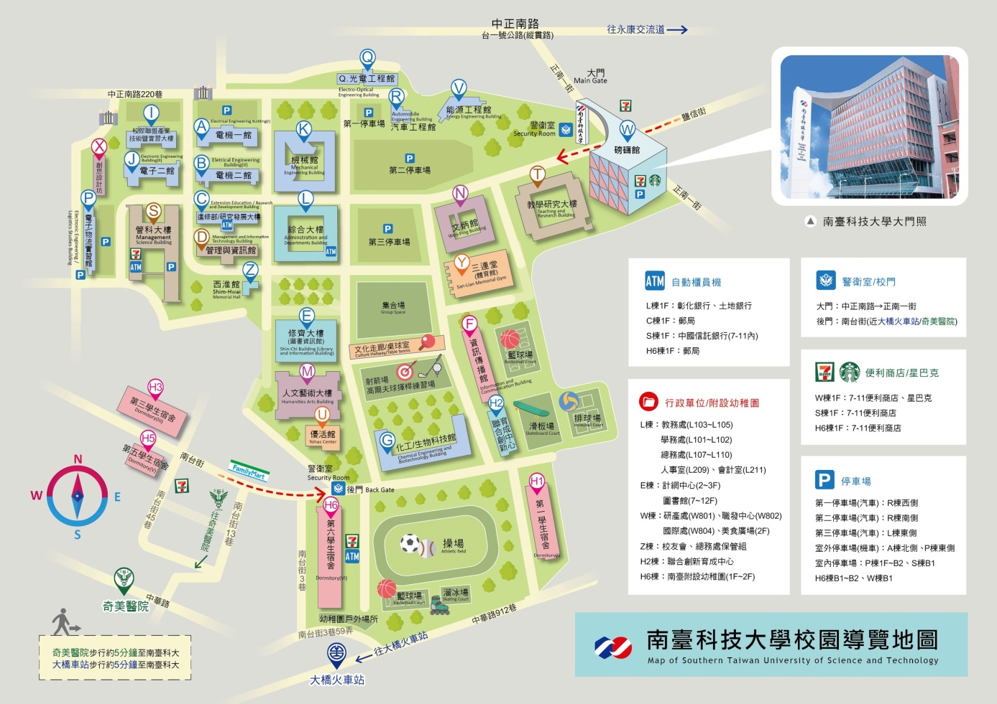
(二) 南臺科技大學校內地圖
紅圈處為N棟文炳館B1F音樂廳

